Compte rendu de l’assemblé générale
Les reflets de l’eau


L’assemblée générale s’est tenue le vendredi 15 mars 2024 à la maison des associations et des anciens combattants (rue pailleron 19e) de 18H à 19H30.
8 présents. 3 excusés malgré une information donnée dès Février sur le bord des bassins et mail envoyé fin février et un rappel une semaine avant.

- Rapport moral
- Pole sportif
Les groupes avancent techniquement , progrès pour les enfants d’ATLAS et également pour les ado et les adultes de G.Hermant.
On peut féliciter la régularité de certains, notamment des nouveaux adhérents.
On constate une baisse des effectifs , les explications sont
- Une bonne partie des nageurs aguerris d’ATLAS sont partis dans des clubs sportifs ou ont arrêté la pratique, car nous n’avons pas la possibilité d’accueillir les nageurs entre 11 et 14 ans faute de créneaux
- Des fermetures répétés d’ATLAS lassent certaines familles.
- Fermeture de la piscine G.HERMANT en Sept / octobre… a occasionné des difficultés de recrutement et d’engagement de certains malgré le relogement le mercredi soir à la piscine Rouvet.
- L’absence de possibilité d’avoir une deuxième ligne le lundi est aussi un frein au recrutement.

Proposition de modifier la structure ATLAS en proposant un apprentissage plus intense aux enfants de 6 à 7 ans uniquement. Le tarif sera aussi augmenté à la rentrée 2024 (180 euros pour l’année) afin de pouvoir financer un entraineur.
Un recrutement dans les écoles élémentaires est en projet (Flyer et présence à la sortie d’école) afin de motiver un apprentissage massif printanier. (7 séances pour un tarif 50 euros avril mai juin)
Constat de la difficulté de nager le lundi faute d’espace (une seule ligne) ce qui ne permet pas d’accueillir sereinement de nageurs inexpérimentés ou peu respectueux de l’organisation collective dans les couloirs de nage.

- Pole culturel

Report du projet RIO porté par Camille Roubaud en 2023
Organisation du projet DAKAR 2024 pour une dizaine de personnes
Organisation d’une sortie eau-libre dans le verdon, le WE 29 et 30 juin

- Pôle Formation
2022 2023
- 2 Formations continue PSC1 en Février 2023
- 1 recyclage CAEPMNS
- Suivi accompagnement du projet BRESIL / recherche Master 1 de Camille Roubaud
2023-2024:
- Septembre 2023 : Parution d’un article sur le longe côte & santé, revue sciences et motricité DOI: 10.1051/sm/2023018.
- Novembre : recyclage PSC1
- Formation BPJEPSAAN => Margot
- 1 formation PSC1 à venir en mai
- Formation FRAMASPORT / trésorerie
Pour 2025
- Envisage la formation BNSSA pour Andréa et Yara ?

- Vie de l’association

- La communication: beaucoup d’activités sur Instagram grâce au travail de Milla
147 publications, 275 abonnés, 182 abonnements
- Développement des compétences pour ANDREA à la piscine de l’ATLAS
2023:
- Pique-nique du Vendredi 23 juin 2023 aux buttes Chaumont (45 personnes présentes)
- Participation de Gabriel à la course : open swim

SAVE the DATE : pique-nique de fin d’année le vendredi 21 juin 2024 aux buttes Chaumont à 19H30

2.Rapport financier
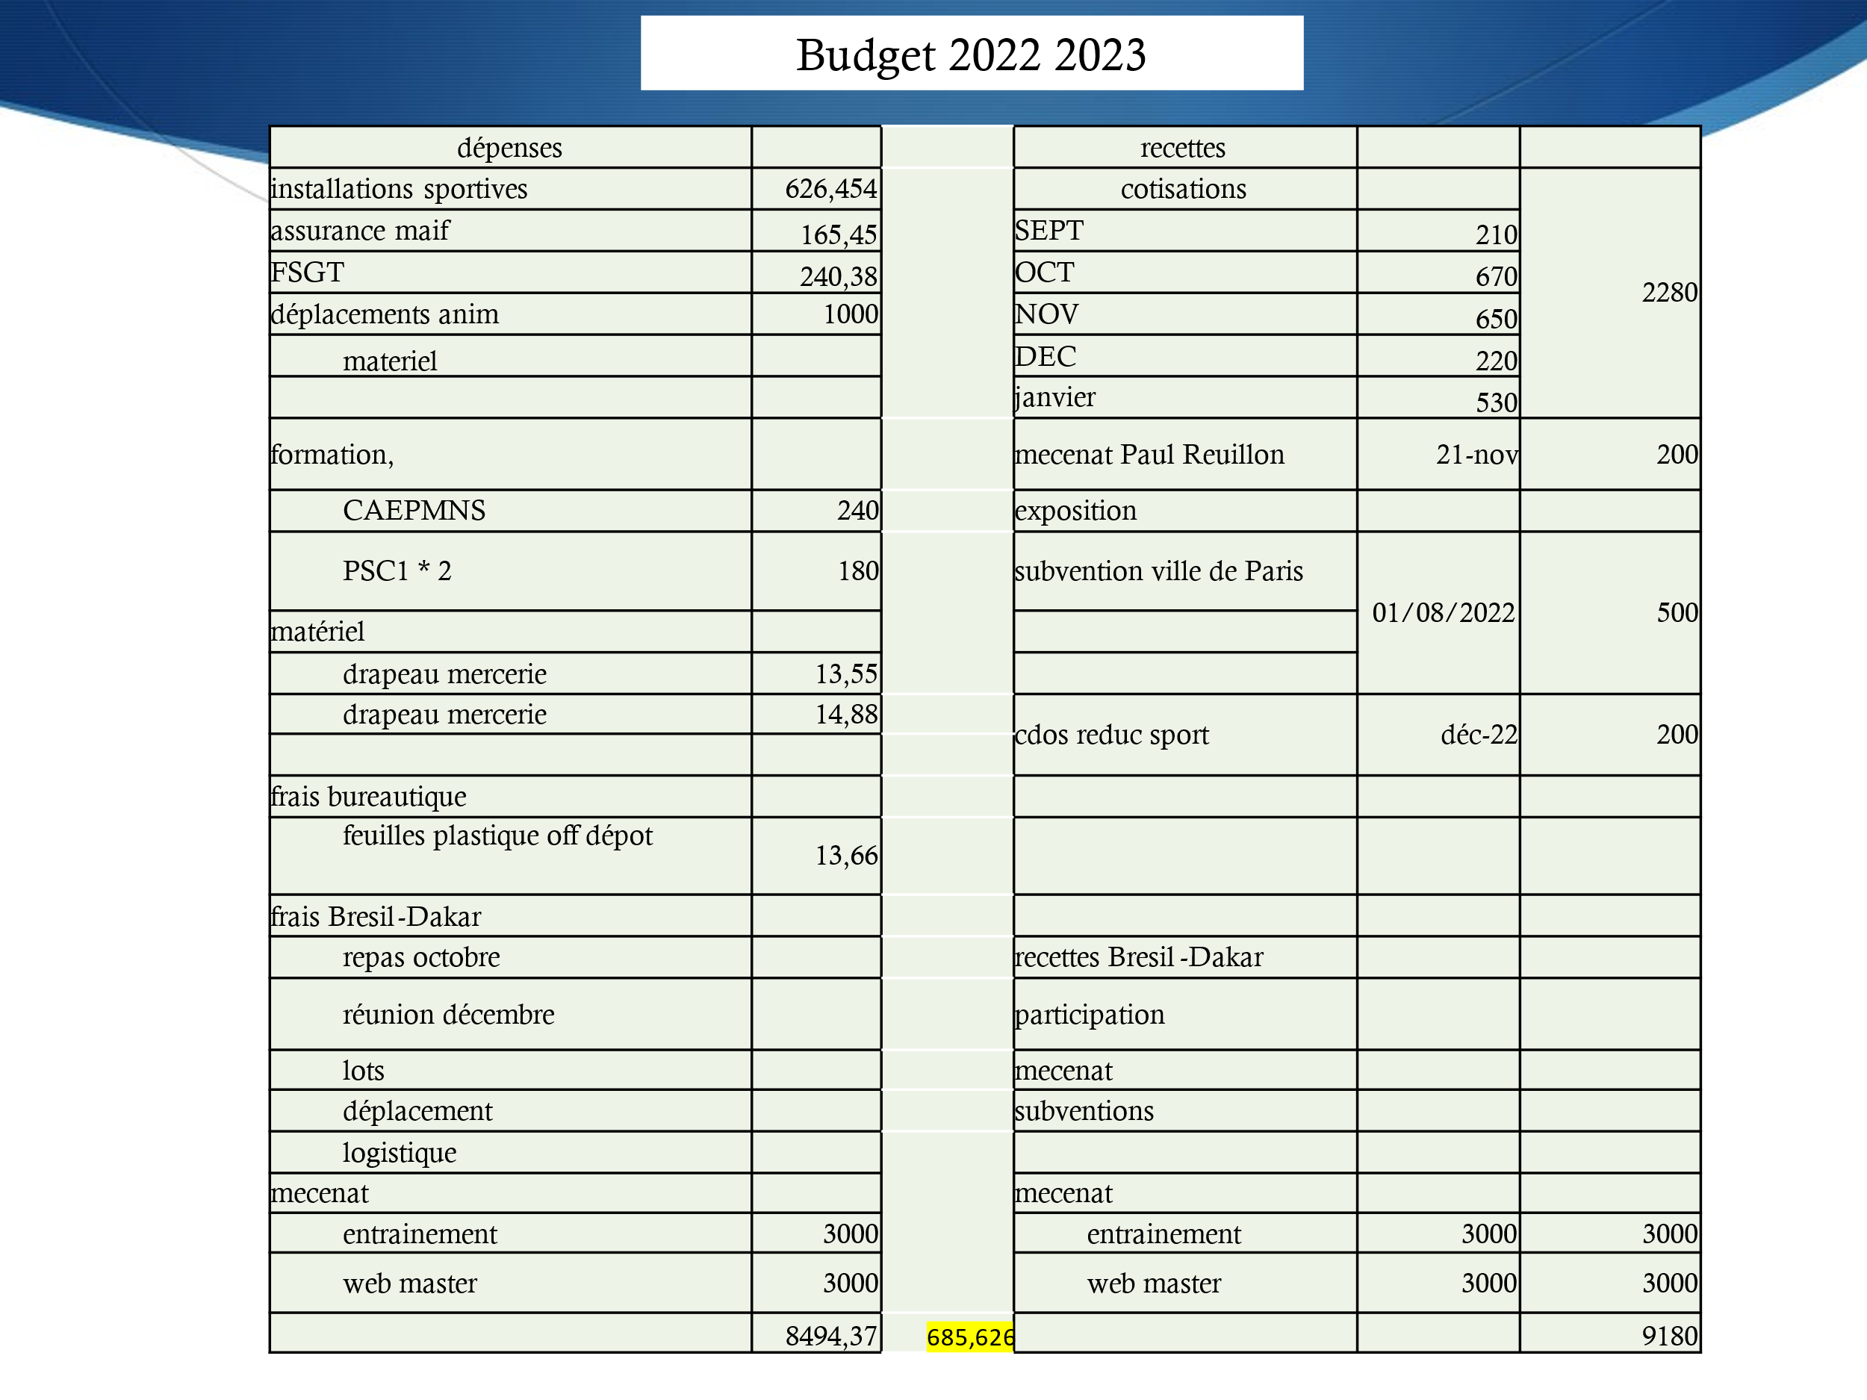
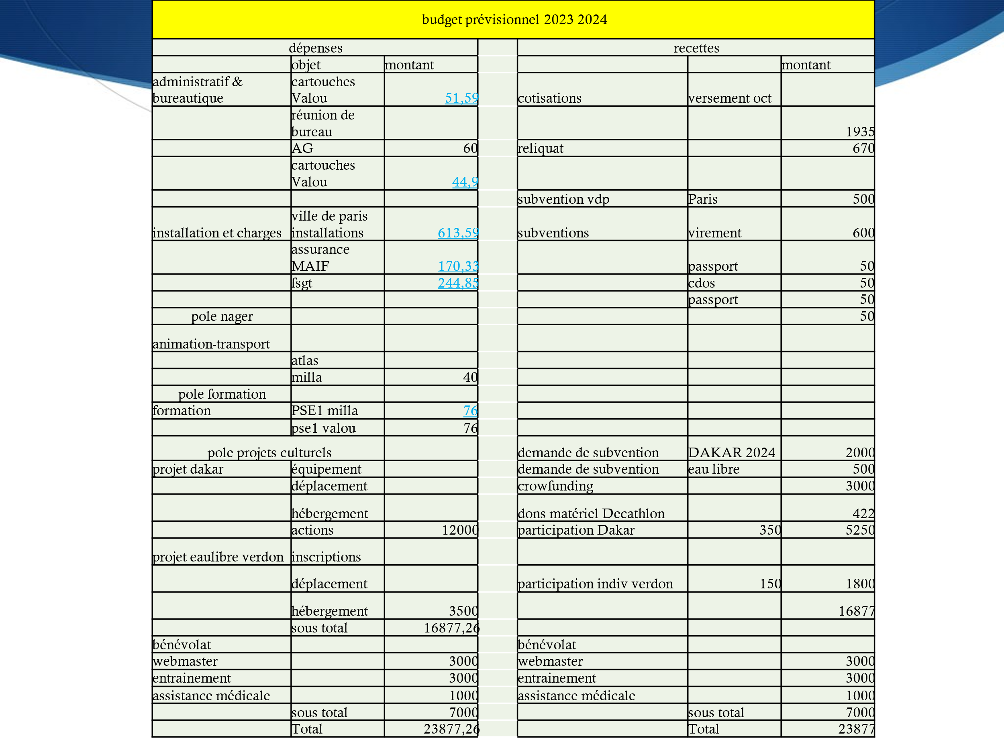

Vote du budget 2022 - 2023 : unanimité
Vote du prévisionnel 2023 – 2024 : à l’unanimité

3. Élection des membres du bureau
Le bureau directeur est élue à l’unanimité
Présidente : Valérie SCHWOB
Secrétaire : Maria Masegosa
Trésoriere : Pauline LeFloch
La réunion se finit à 19H15 et se poursuit par la dégustation des crêtes faites par Odile et Dominique.
la présidente

